Mapas Bíblicos

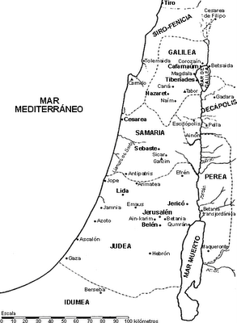 | 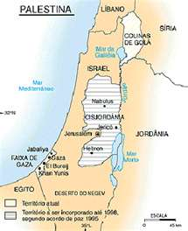
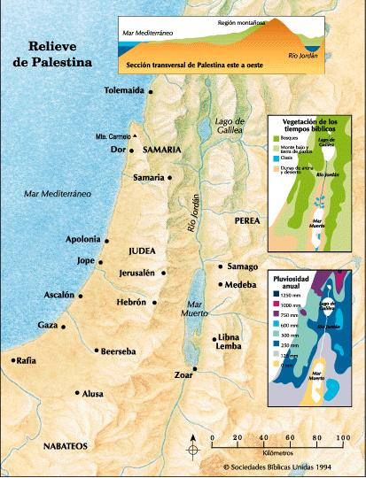 | 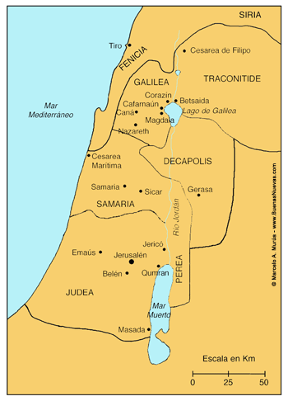

Tema A1. El pueblo elegido.

Su tierra, su origen, su significado

¿Por qué Dios eligió aquel rinconcito del Mediterráneo oriental, siendo tan grande la tierra, siendo tan inmenso el mundo

Misterios insondables. Pero el lugar fue aquel y el momento fue cuando Dios quiso y de la forma que la Providencia tenía previsato

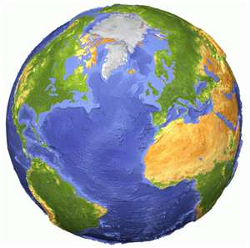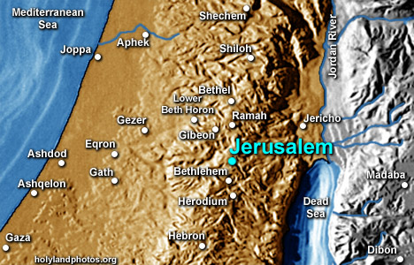

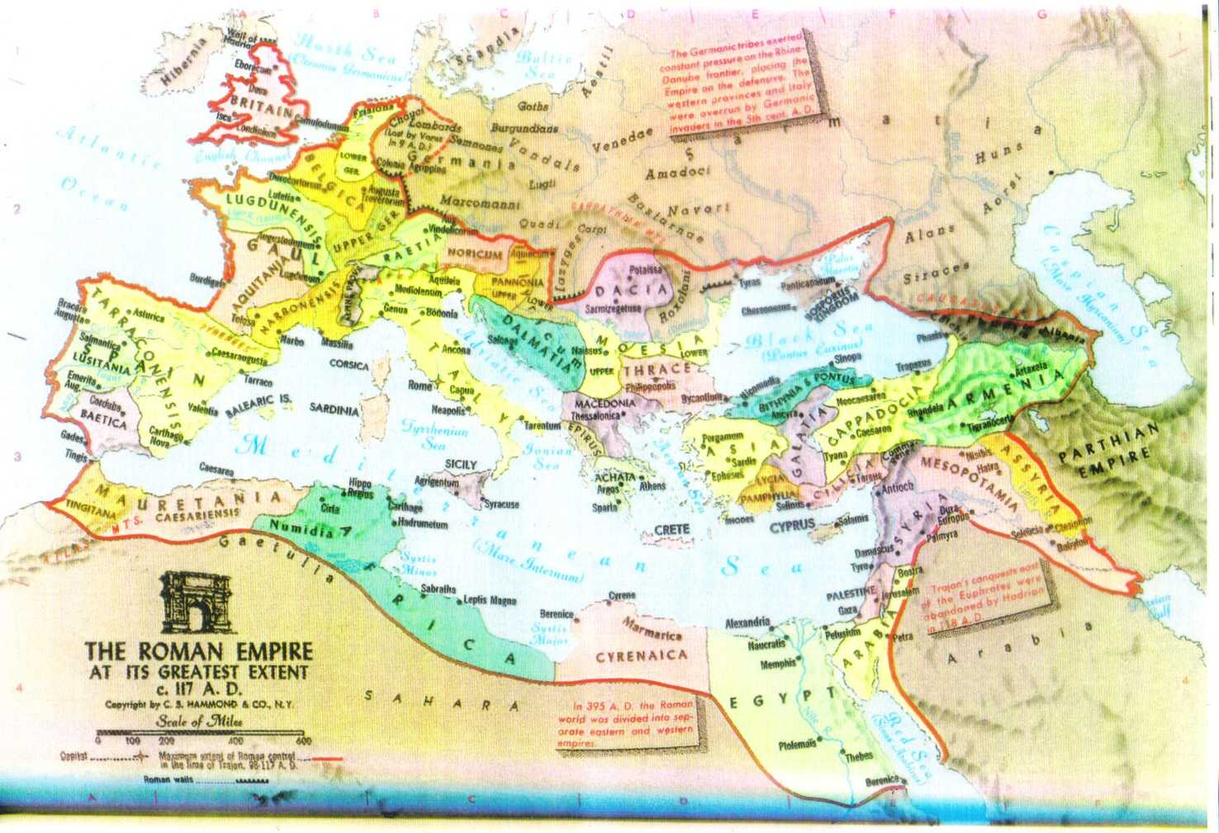
Para entender el mensaje bíblico es necesario situarse en la tierra en que vivió el pueblo elegido, en donde empezó a realizarla la salvación de los hombres alejados de Dios por el pecado. Es interesante descubrir el misterio y el significado de ese país, de ese pueblo, de esa cultura, que hoy llamamos Palestina, (por culpa de los romanos) pero que entre los elegidos se denominó siempre Israel (el fuerte contra Dios)
Tierra “prometida" por Dios a Abraham y a sus descendientes. En ella se encarnó el Hijo de Dios, el enviado redentor, y tuvo que elegir una raza, un pueblo, una tierra, un momento en la historia. Por eso es hermoso estudiar también hoy las circunstancias y las coyunturas de ese lugar en el que se encarnó y vivió Jesús

Hacia esa tierra, infinitamente diferente de la realidad política e histórica del actual Estado de Israel, vuela hoy la imaginación de los creyentes y su fantasía se remonta dos milenios para sentir la presencia del Salvador. No es el turismo y las cálidas aguas del Mar Muerto, ni los dátiles de Jericó o los remolinos del Jordán, ni la sombra de las callejuelas de la vieja Jerusalén ni el paisaje del Tabor cuando se mira desde allí el Genezareth, lo que interesa al peregrino, real o virtual, que se acerca por los Santos Lugares. Su interés se centra en esa figura misteriosa y divina que se intuye en cada rincón de la tierra que se atraviesa, recordando más que admirando y orando más preguntando.

10 LECTURAS BIBLICAS RECOMENDADAS y SIGNIFICATIVAS

Mc 11, 1-11. Entrada en Jerusalén
Mc 10 46-52 Pasando por Jericó
Mt. 21. 33-45. La Viña
Mt. 11. 20-24 y LC. 10. 13-16. Corozaim
Mc. 8. 27-30. Por Cesarea de Filipo
Mt. 15. 21-28. También por Tiro y Sidón
Jn. 11. 1-57. Betania, la casa Lázaro
Jn. 1. 19-54. Por el Jordán
Jn. 20. 9-19. Era una viña arrendada
Lc. 4. 1-13. Tentaciones en el desierto de Judá
Lc. 4.38-42 Acciones en Cafarnaum
Lc.22 14-24 La cena pascual

